หน่วยการเรียนรู้ที่ ๑ ล้ำค่าภูมิปัญญาไทย
แผนการจัดการเรียนรู้ที่ ๘ เรื่อง ร่วมรักษ์มารยาทไทย

ส ๑๖๒______หน้าที่พลเมือง ๖ กลุ่มสาระการเรียนรู้สังคมศึกษา ศาสนา และวัฒนธรรม

ชั้นประถมศึกษาปีที่ ๖ เวลา ๑ ชั่วโมง


ผลการเรียนรู้

 ปฏิบัติตนและชักชวนผู้อื่นให้มีมารยาทไทย (ข้อ ๑)
 ปฏิบัติตนเป็นผู้มีวินัยในตนเอง (ข้อ ๑๐)


สาระสำคัญ/ความคิดรวบยอด/หลักการ

มารยาทไทยที่งดงาม นอกจากจะช่วยให้การอยู่ร่วมกันในสังคมไทยมีความสุขสงบ ยังเป็น
สิ่งที่ดึงดูดใจและสร้างความประทับใจแก่นักท่องเที่ยวต่างชาติให้กลับมาท่องเที่ยวประเทศไทย เป็นการสร้างรายได้ให้แก่คนไทยและประเทศชาติอีกทางหนึ่งด้วย


สาระการเรียนรู้

๑. แนวทางการอนุรักษ์มารยาทไทย
๒. การมีวินัยในตนเองด้านความซื่อสัตย์สุจริต ขยันหมั่นเพียร อดทน ใฝ่หาความรู้
ตั้งใจปฏิบัติหน้าที่ และยอมรับผลที่เกิดจากการกระทำของตนเอง


สมรรถนะสำคัญของผู้เรียน
ฐาน

 ความสามารถในการสื่อสาร
 ความสามารถในการคิด
- การคิดวิเคราะห์
- การคิดสังเคราะห์
- การคิดประเมินค่า
- การคิดอย่างมีวิจารณญาณ
- การคิดสร้างสรรค์
 ความสามารถในการแก้ปัญหา
 ความสามารถในการใช้ทักษะชีวิต


คุณลักษณะอันพึงประสงค์และค่านิยม
ฐาน

คุณลักษณะอันพึงประสงค์ | ค่านิยมหลักของคนไทย
- รักชาติ ศาสน์ กษัตริย์  - ซื่อสัตย์สุจริต  - มีวินัย    - ใฝ่เรียนรู้  - อยู่อย่างพอเพียง  - มุ่งมั่นในการทำงาน  - รักความเป็นไทย    - มีจิตสาธารณะ | - มีความรักชาติ ศาสนา พระมหากษัตริย์    - ซื่อสัตย์ เสียสละ อดทน  - กตัญญูต่อพ่อแม่ ผู้ปกครอง ครูบาอาจารย์  - ใฝ่หาความรู้ หมั่นศึกษาเล่าเรียน ทั้งทางตรง  และทางอ้อม  - รักษาวัฒนธรรมประเพณีไทยอันงดงาม    - มีศีลธรรม รักษาความสัตย์ หวังดีต่อผู้อื่น  เผื่อแผ่และแบ่งปัน  - เข้าใจ เรียนรู้การเป็นประชาธิปไตย อันมี  พระมหากษัตริย์ทรงเป็นประมุข ที่ถูกต้อง  - มีระเบียบวินัย เคารพกฎหมาย ผู้น้อยรู้จัก  การเคารพผู้ใหญ่  - มีสติรู้ตัว รู้คิด รู้ทำ รู้ปฏิบัติ ตามพระราชดำรัสของพระบาทสมเด็จพระเจ้าอยู่หัว  - รู้จักดำรงตนอยู่โดยใช้หลักปรัชญาของเศรษฐกิจพอเพียง  - มีความเข้มแข็งทั้งร่างกายและจิตใจ ไม่ยอมแพ้ต่ออำนาจฝ่ายต่ำหรือกิเลส มีความละอาย  เกรงกลัวต่อบาปตามหลักของศาสนา  - คำนึงถึงผลประโยชน์ของส่วนรวมและของชาติมากกว่าผลประโยชน์ของตนเอง

ภาระงาน/ชิ้นงาน
ฐาน

- ประกวดมารยาทไทยระดับห้องเรียน

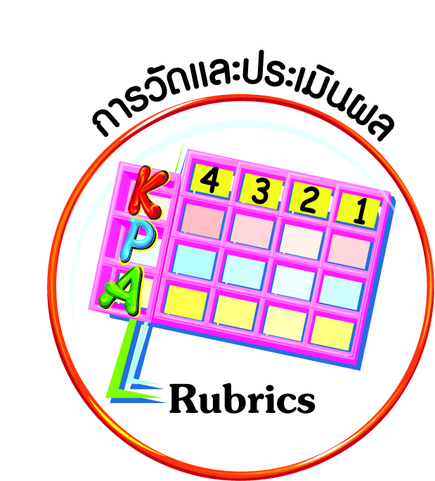
การวัดและประเมินผล
ฐาน

- แบบประเมินพฤติกรรมรายบุคคล
- การประเมินผลตามสภาพจริง (Rubrics)
- เกณฑ์การให้คะแนน (ระดับคะแนน-ระดับคุณภาพ)


การจัดกิจกรรมการเรียนรู้
ฐาน

๑. นักเรียนดูภาพ/คลิปวิดีโอการประกวดมารยาทไทย และการให้สัมภาษณ์ของชาวต่างชาติที่ประทับใจในมารยาทของคนไทย แล้วแสดงความคิดเห็น ความรู้สึก เพื่อสร้างความรู้ความเข้าใจว่า การประกวดมารยาทไทยเป็นรูปแบบหนึ่งของการอนุรักษ์มารยาทไทย และเกิดความตระหนักในความสำคัญของการมีมารยาทไทย
๒. นักเรียนร่วมกันอภิปรายและสรุปประโยชน์ของโครงการประกวดมารยาทไทยที่เกิดขึ้น
ต่อตัวนักเรียน รวมทั้งประโยชน์ต่อส่วนรวมและประเทศชาติ เช่น

ประโยชน์ต่อตนเอง | ประโยชน์ต่อส่วนรวมและประเทศชาติ
๑. เป็นที่รักใคร่และชื่นชมจากผู้ที่ติดต่อ  คบค้าสมาคม และผู้พบเห็น | ๑. การอยู่ร่วมกันในสังคมเกิดความสงบสุข ช่วยลดความขัดแย้ง
๒. อยู่ร่วมกับผู้อื่นอย่างมีความสุข เข้ากับผู้อื่นได้ดี | ๒. ชาวต่างชาติประทับใจ สร้างแรงจูงใจให้มาท่องเที่ยว เป็นการสร้างรายได้ให้ประเทศ
๓. มีส่วนช่วยให้ประสบความสำเร็จในการประกอบอาชีพการงาน
๓. ครูนำเสนอโครงการประกวดมารยาทไทยที่หน่วยงานต่าง ๆ จัด เช่น โรงเรียน หน่วยงานด้านการศึกษาทั้งระดับท้องถิ่นและระดับชาติ
๔. ครูและนักเรียนร่วมกันวางแผนการจัดประกวดมารยาทไทยระดับห้องเรียน เพื่อเตรียมประกวดในระดับโรงเรียน หรือระดับจังหวัด หรือระดับชาติต่อไป
๕. แบ่งกลุ่มนักเรียนฝึกปฏิบัติอย่างต่อเนื่อง โดยให้นักเรียนอาสาสมัครที่ปฏิบัติมารยาทไทยถูกต้องเป็นวิทยากรกลุ่ม
๖. จัดประกวดระดับห้องเรียน ก่อนมีการประกวดระดับโรงเรียน หรือระดับจังหวัด หรือระดับชาติ และประกาศยกย่องผู้ชนะการประกวด รวมทั้งให้กำลังใจแก่นักเรียนคนอื่น ๆ ที่ตั้งใจปฏิบัติ
๗. ให้นักเรียนทำกิจกรรมสรุปความเข้าใจที่คงทนเรื่อง มารยาทไทย ดังนี้

✓
มารยาทไทย เป็นการปฏิบัติด้วยกิริยา วาจาที่สุภาพเรียบร้อยให้เหมาะสมกับเวลา
และสถานที่
มารยาทไทย เป็นข้อบังคับที่ทุกคนต้องปฏิบัติ เพื่อให้เกิดความเป็นระเบียบเรียบร้อย


การจัดบรรยากาศเชิงบวก
ฐาน

ให้นักเรียนมีโอกาสได้เห็นแบบอย่างที่ดี ได้เรียนรู้การประพฤติปฏิบัติที่ถูกต้องดีงาม ร่วมกันแสดงความคิด ความรู้สึก แลกเปลี่ยนประสบการณ์เพื่อขยายการเรียนรู้ สามารถศึกษาจากสื่อและแหล่งเรียนรู้ที่หลากหลาย ครูเป็นผู้แนะนำแนวทางที่ถูกต้อง


สื่อการเรียนรู้และแหล่งการเรียนรู้
ฐาน

 ภาพ/คลิปวิดีโอการประกวดมารยาทไทย และการให้สัมภาษณ์ของชาวต่างชาติที่ประทับใจในมารยาทของคนไทย


ข้อเสนอแนะของผู้บริหารสถานศึกษา

______________________________________________________________________________
______________________________________________________________________________
______________________________________________________________________________
______________________________________________________________________________
______________________________________________________________________________
______________________________________________________________________________
______________________________________________________________________________
______________________________________________________________________________
______________________________________________________________________________
______________________________________________________________________________
______________________________________________________________________________
______________________________________________________________________________
______________________________________________________________________________
______________________________________________________________________________
______________________________________________________________________________
______________________________________________________________________________
______________________________________________________________________________
______________________________________________________________________________
______________________________________________________________________________
______________________________________________________________________________
______________________________________________________________________________
______________________________________________________________________________
______________________________________________________________________________
______________________________________________________________________________

ลงชื่อ_________________________ (ผู้บริหารสถานศึกษา)
(_________________________)
________/________/________
บันทึกหลังการสอน

ผลการจัดการเรียนการสอน
]
______________________________________________________________________________
______________________________________________________________________________
______________________________________________________________________________
______________________________________________________________________________
______________________________________________________________________________
______________________________________________________________________________

ปัญหา / อุปสรรค
]

______________________________________________________________________________
______________________________________________________________________________
______________________________________________________________________________
______________________________________________________________________________
______________________________________________________________________________
______________________________________________________________________________

แนวทางแก้ไข
]

______________________________________________________________________________
______________________________________________________________________________
______________________________________________________________________________
______________________________________________________________________________
______________________________________________________________________________
______________________________________________________________________________

ลงชื่อ_____________________________ (ผู้บันทึก)
(____________________________)
_________/__________/________

